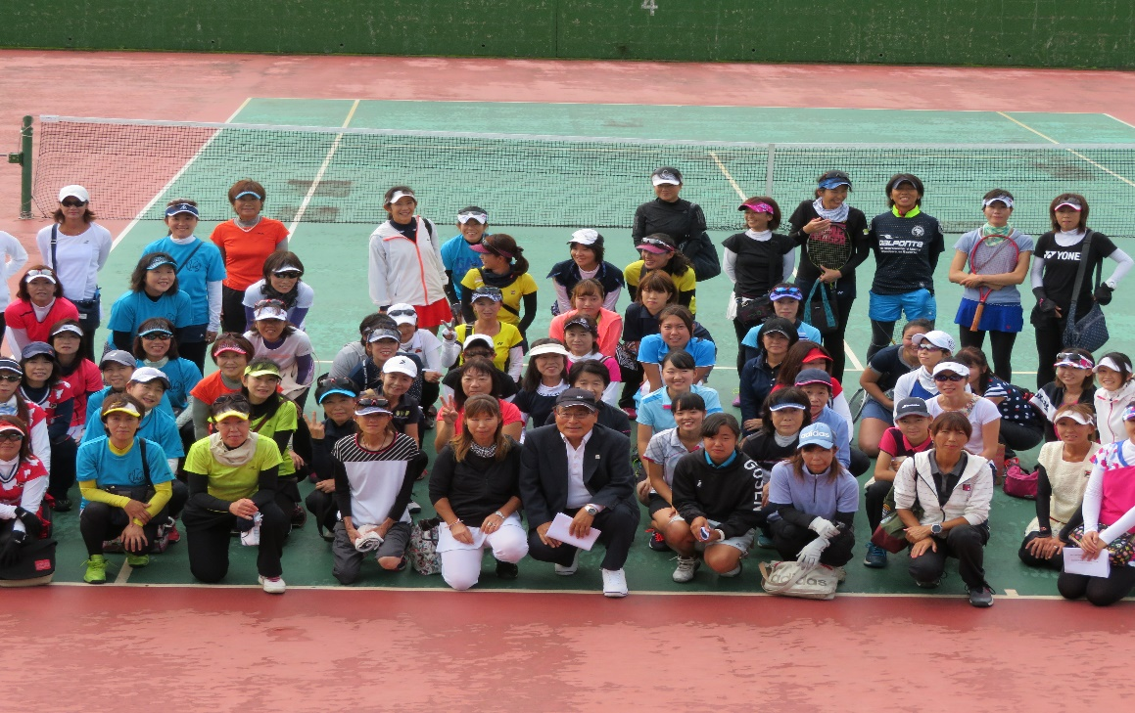
第53回茨城県テニスクラブ対抗戦女子Aクラス大会 第36回女子Bクラス大会
開会式 平成30年１０月６日

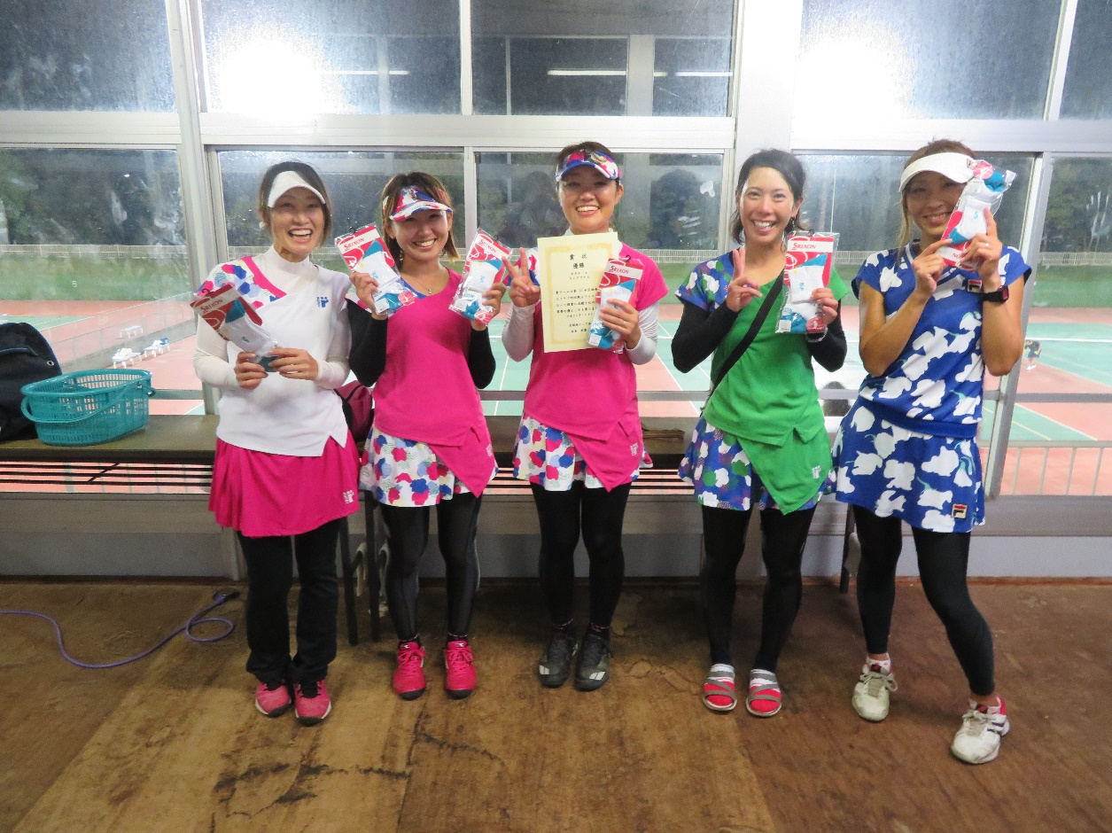
第53回茨城県テニスクラブ対抗戦女子Aクラス大会 優勝 ぢんぎすかん
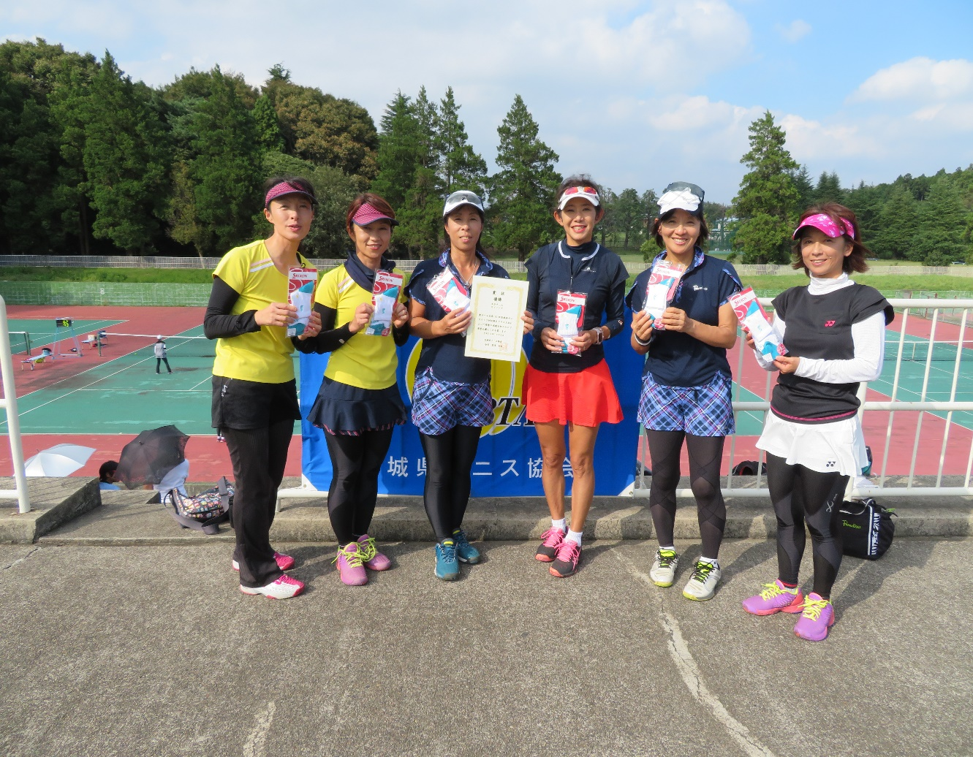
第36回茨城県テニスクラブ対抗戦女子Bクラス大会 優勝 スプリング

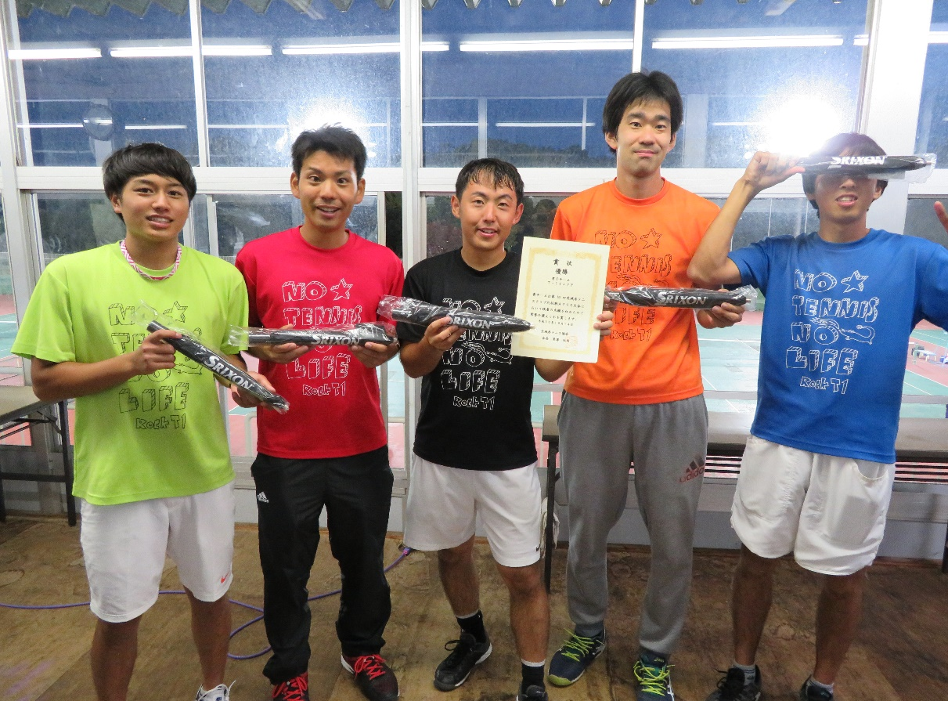
第53回茨城県テニスクラブ対抗戦男子Aクラス大会 優勝 T－1 インドア
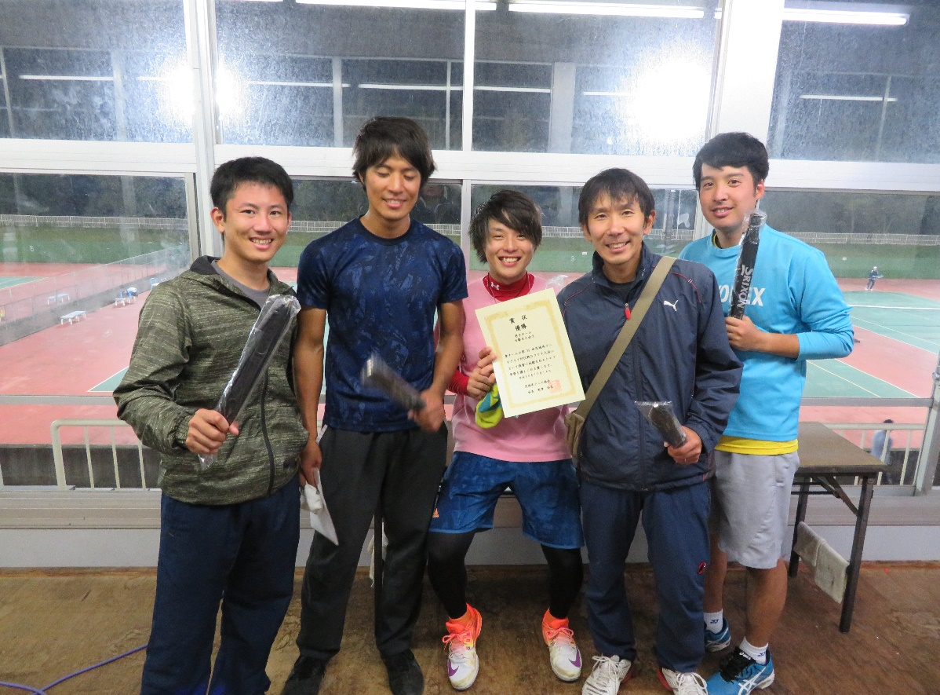
第36回茨城県テニスクラブ対抗戦男子Bクラス大会 優勝 日製日立会２
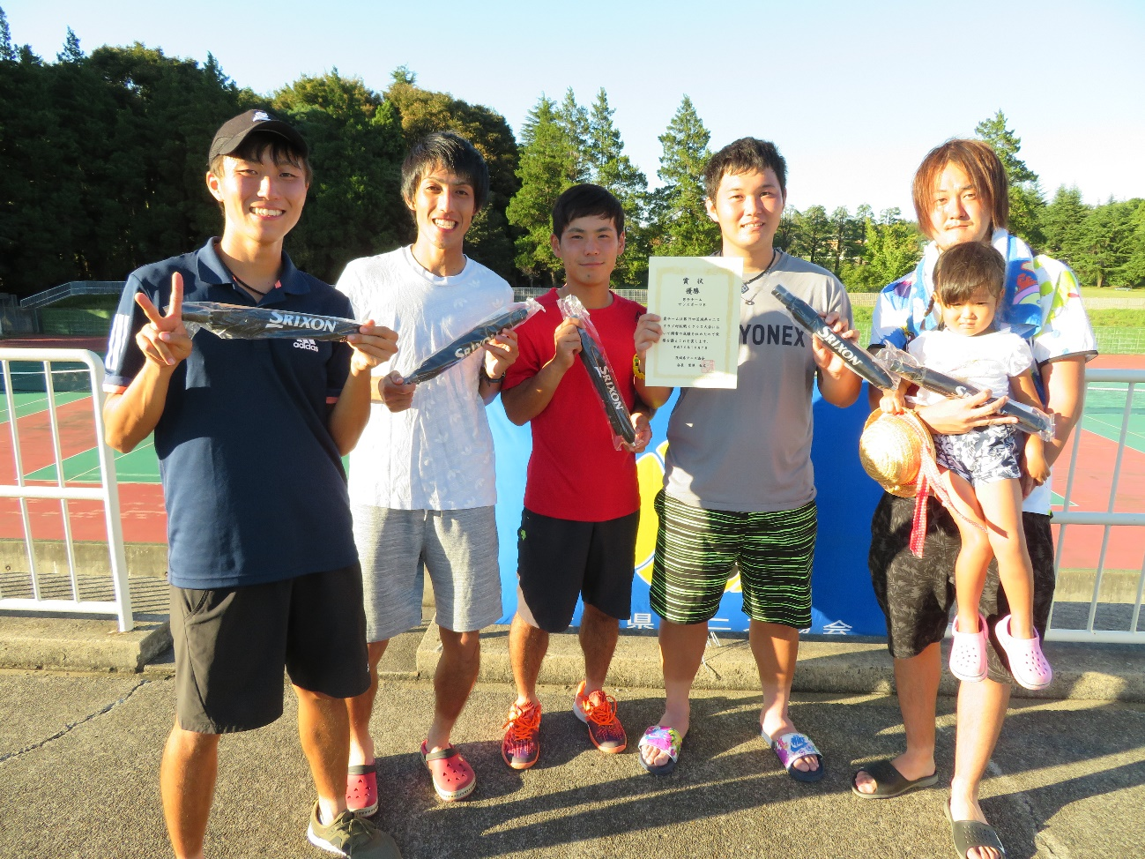
第17回茨城県テニスクラブ対抗戦男子Cクラス大会 優勝 サンスポーツB
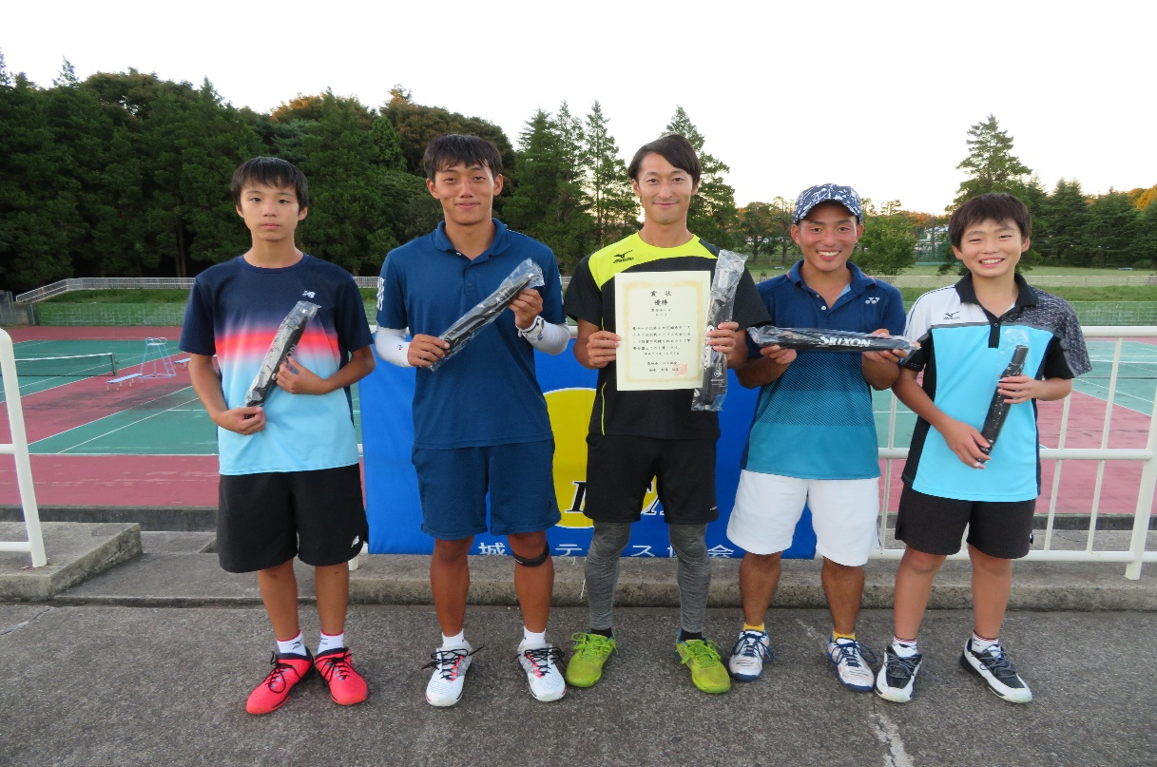
第４回茨城県テニスクラブ対抗戦男子Dクラス大会 優勝 K C J

